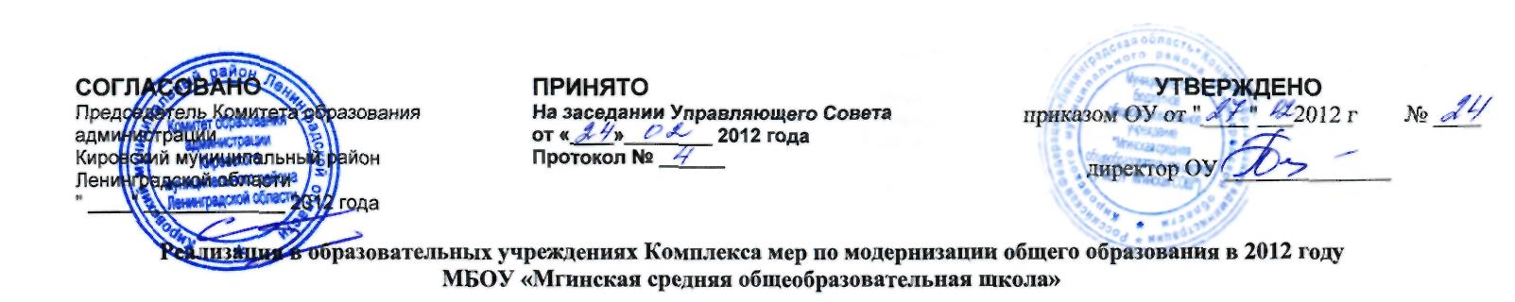

№ | Полное наименование | Приобрете | ние оборудования: указать название приобретённого оборудования и |  |  |  |  | Пополнени | Повышение | Модернизация
п/п | и адрес |  | затраченная сумма в тыс. рублей |  |  |  |  | е фондов | квалификац | общеобразовательных
 | общеобразовательного учреждения |  |  |  |  |  |  | библиотек общеобразо ва-тельных учреждений  (рублей\  единиц) 1,2  (3 классы)  ФГОС и 4  классы  "Основы | ИИ,  профессион  альная переподгот  овка руководите  лей  общеобразо  вательных  учреждений | учреждений путем  организации в них  дистанционного обучения  для обучающихся
 | общеобразовательного учреждения | Учебно- | Учебно- | Спортивн | Компью- | Оборудо- | Оборудова |  |  | Обновлен | Приобретение
 |  | лаборато | производстве | ое | терное | вание для | ние для | религиозны | и учителей | ие | электронных
 |  | рное | иное | спортивн |  | организации | школьных | х культур и  светской  этики") | (человек) | программ | образовательны
 |  | (ФГОС) | (профильное | ый |  | медицинского | столовых | х культур и  светской  этики") |  | ного | х ресурсов
 |  | 1-2(3) | обучение) | инвентар |  | обслужи- |  | х культур и  светской  этики") |  | обеспече | (единиц)*
 |  | классы |  | ь |  | вания обучающихся |  |  |  | ния | •
1 | Муниципальное | 1 .Доска | - | Лыжи- 10 | Компью | Кушетка- | Водогрей | 1 класс | 31,0/4 |  | Универсальный
 | бюджетное | интеракт |  | шт, | теры-5 | 1шт, 5тыс; | на 100 л.- | Бунеев Р.Н., | учителя |  | мультимедийный
 | общеобразовательное | ивная- |  | 25тыс; | шт. | Облучатель- | 1 шт. | Бунеева Е.В., |  |  | тренажер по
 | учреждение | 1шт, |  | Мячи | ЮОтыс, | 1шт, бтыс. | 12тыс; | Пронина О.В. Учебник по |  |  | математике 1 класс. (СЭ)
 | «Мгинская средняя | 67тыс, |  | футбольн |  |  | Протирочн | Пронина О.В. Учебник по |  |  | математике 1 класс. (СЭ)
 | общеобразовательная | Мультем |  | ые, |  |  | 0- | обучению |  |  | Образовательный
 | школа» | едийный |  | баскетбол |  |  | резательна | грамоте и |  |  | комплекс

 | 187300, Кировский | проектор- |  | ьные, |  |  | я машина | чтению: |  |  | «1С:Школа. Игры
 | район, Ленинградская | 3 шт, |  | скакалки, |  |  | - 1 шт- | Букварь- |  |  | и задачи, 1-4
 | область, п.Мга, Советский пр, д.55 | 83тыс. |  | обручи, 15  тыс;  Рукоход,  турник,  брусья,  змейка-  160тыс |  |  | ЗОтыс Морозильн ый ларь- 1 шт-25 тыс; Столы-нержавей ка-13тыс | 65экз.  Демидова  Т.Е., Козлова  С.А., Тонких  А.П.  Математика -  65экз.  Усачёва  В.О.,  Школяр Л.В.  Музыка-  20экз.  Куревина  О.А.,  Лутцева Е.А.  Технология-  65экз.  Куревина  О.А.,  Ковалевская  Е.Д.  Изобразител  ьное  искусство-  65экз.  Егоров Б.Б.,  Пересадина  Ю.А.  Физическая  культура-  65экз.  2 класс  Бунеев Р.Н.,  Бунеева Е.В.,  Пронина  О.В. Русский  язык-65экз.  Бунеев Р.Н.,  Бунеева Е.В.  Литературно  е чтение-  65экз.  Демидова  Т.Е., Козлова  С.А., Тонких |  |  | классы». DVD-диск,  упакованный в DVD-bох.  Электронное приложение к учебнику «Азбука», 1 класс, авт. Л.Ф. Климанова, С.Г. Макеева  Русский язык. 2 класс. Рабочая тетрадь с электронным тренажером / Авт.-сост.: Баркалова Н.М. -М.: Планета, 2012.-88 с-  Русскийязык. 1 класс. Рабочая ' тетрадь с электронным тренажером/ Авт.-сост.: СВ. Арчакова, С.А. Летуновская, О.П. Слеоарева. -М.: Издательство «Планета» 2011.  Литературное чтение (по УМК «Школа 2100»). 2 класс. Рабочая тетрадь с электронным тренажером / Авт.-сост.: С.А. Маркова-М.: Планета, 2012. -

 |  |  |  |  |  |  | А.П.  Математика-  65экз.  Вахрушев  А.А.,  Бурский  О.В.,  Раутиан А.С.  Окружающи  й мир. В 2-х  частях-65экз.  Кузовлев  В.П.  Английский  язык-65экз.  Школяр Л.В.  Музыка-  20экз.  Куревина  О.А.,  Лутцева Е.А.  Технология-  65экз.  Куревина  О.А.,  Ковалевская  Е.Д.  Изобразител  ьное  искусство-  65экз.  Егоров Б.Б.,  Пересадина  Ю.А.  Физическая  культура-  65экз.  4 класс  Основы  светской  этики-65экз.  Внеклассное  чтение:  Стихи и  рассказы  Я.Акима, |  |  | 64 с. (Качество обучения).  Литературное чтение, (по УМК «Школа 2100»). 1 класс. Рабочая тетрадь с электронным тренажером/ Авт.-сост.: С.А. Маркова-М.: Издательство «Планета», 2011....  Интерактивные карты для начальной школы (СБрс)  Издательство: 1С, 2009 г.
 |  |  | 1 |  |  |  | С.Маршака,

И.Токмаково
й,Э.Успенско
го
Е.Чарушина,
М.Коршунов
а, Ю. Коваля,
Н.Сладкова,
В.Пескова,
Т.Янссон.
А.Милна,
Д.Родари,
Б.Сергуненк
ова,
В.Хмельницк
ого. Былины
о русских
богатырях
Мифы
Древней
Греции
(25экз.)
 | всего: | 150тыс. | - | 200тыс. | 100 тыс. | 11 тыс. | 80тыс. | 250тыс. 1000 экз. |  |  | 6 тыс.

